**Project Brief**

Pengembangan mobile presensi berbasis GPS dan Geocoding menggunakan metode haversine

**Team ID:** CSD-040

**Selected theme:** Utilitas  
**Mentor:** Agista Septiyanto  
(mentoring done on 21 Desember 2021)

**Member :** 1. Guna Dermawan - A007R6017

2. Edo Juliyanto - A195R4154

**Backgrounder:**

**Executive Summary**

Presensi adalah salah satu faktor yang digunakan untuk laporan atau dijadikan sebagai indikator dalam pengambilan keputusan dari sebuah instansi, permasalahan yang sering kali muncul adalah metode dalam melakukan presensi, pada sebagian instansi pemerintahan, contohnya di kantor balai desa Warureja Kab. Tegal, presensi para pegawai masih menggunkan cara konvensional, yaitu dengan cara ditulis di buku presensi yang nantinya akan dilakukan rekapitulasi untuk dijadikan bahan evaluasi kepala desa, namun dengan menggunakan cara konvensional, akan didapatkan berbagai permasalahan, salah satunya adalah tentang kedispilnan para pegawai, oleh sebab itu diperlukan sebuah sistem penanganan yang menyediakan kemudahan dan kenyamanan saat melakukan presensi yaitu dengan membangun aplikasi presensi berbasis android dengan memanfaatkan GPS dan geocoding sebagai alat untuk membantu melakukan presensi. GPS adalah sistem navigasi berbasis satelit sedangkan geoceoding adalah mekanisme untuk melakukan translasi bahasa manusia dan akan diterjemahkan menjadi sebuah koordinat peta yaitu berupa latitude dan longitude.

**Proses Pengerjaan**

Proses pengerjaan kami lakukan mengikuti wbs yang telah kami buat sebagai panduan utama pada saat melakukan koordinasi, memang ada beberapa kendala seperti kesalahpahaman mengenai fungsionalitas suatu atribut didalam aplikasi, tapi masalah itu bisa diatasi dengan melakukan meet secara daring sehingga bisa menuangkan ide secara sinkronus, beberapa kendala teknis lainya juga kami ajukan kepada mentor kami untuk memberikan solusi terbaik.

**Kesimpulan**

Aplikasi ini dapat berjalan sesuai dengan yang diharapkan, ada beberapa fitur utama pada aplikasi ini yaitu presensi, fitur ini hanya dapat berjalan jika user mengizinkan layanan lokasi dan internet, setelah semua kondisi dalam program terpenuhi, maka user dapat memasukan nama dan akan tercatat sebagai presensi.

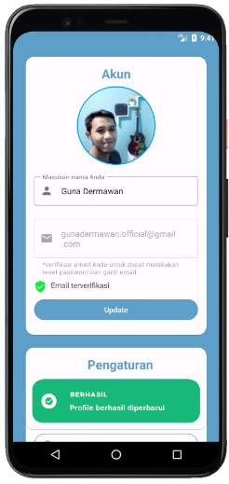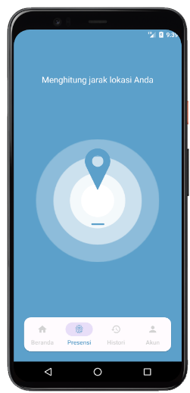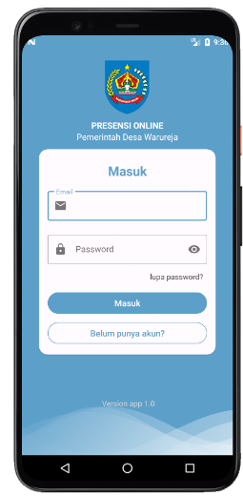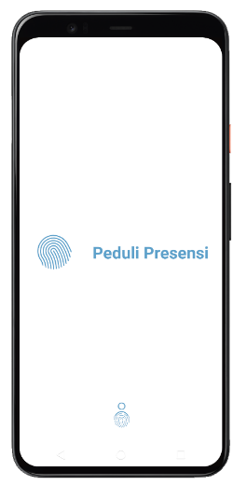**Screenshots**

**Deployed Link:**

[1] Unduh APK: <https://github.com/gunadermawan/msib-capstone/releases/download/v1.0.0/peduliPresensi.apk>

[2] Release version github: [Release Peduli Presensi v1.0.0 · gunadermawan/msib-capstone (github.com)](https://github.com/gunadermawan/msib-capstone/releases/tag/v1.0.0)

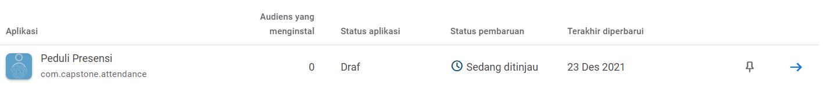[3]. Google Play Store (progress sedang ditinjau): <https://play.google.com/store/apps/details?id=com.capstone.attendance>

**Github Repo Link:**

[gunadermawan/msib-capstone: pembuatan capstone untuk menyelesaikan studi independen di dicoding (github.com)](https://github.com/gunadermawan/msib-capstone/)

**10-Min Video Presentation Link:**

<https://drive.google.com/file/d/1Lwv68JcyfCdqMCNssHCjqUk-Y_B0W-F8/view?usp=sharing>

**Slide Presentation Link:**

[msib-capstone/ppt_csd40.pptx at main · gunadermawan/msib-capstone (github.com)](https://github.com/gunadermawan/msib-capstone/blob/main/dokumen/ppt_csd40.pptx)

**Other Resources Link:**

* **Library or external repository/API used:**

1. Circle image (implementation 'de.hdodenhof:circleimageview:3.1.0')

2. Ripple Effect Layout (implementation 'com.skyfishjy.ripplebackground:library:1.0.1')

3. Picasso (implementation 'com.squareup.picasso:picasso:2.71828')

4. gooogle gms (implementation 'com.google.android.gms:play-services-location:18.0.0')

5. Motion Tost (implementation 'com.github.Spikeysanju:MotionToast:1.4')

6. Lottie Animation (def lottieVersion = "3.4.0" implementation "com.airbnb.android:lottie:$lottieVersion")

7. Wave animations (implementation "com.scwang.wave:MultiWaveHeader:1.0.0")

* **Dataset Link**:

1. Logo kabupaten Tegal ([Logo Kabupaten Tegal (INDONESIA) Original Terbaru - rekreartive](https://rekreartive.com/logo-kabupaten-tegal/)) (kami telah mendaptkan izin dari sekretariat kantor untuk mencantumkanya didalam aplikasi kami)
2. Icon email refresh (<https://icons8.com/icon/124409/refresh-mail>)

* **Academic Paper Link:**

[1] A. P. ALDYA, “HAVERSINE FORMULA UNTUK MEMBATASI JARAK PADA APLIKASI PRESENSI ONLINE,” J. INSTEK (Informatika Sains dan Teknol., vol. 4, no. 2, pp. 171–180, Aug. 2019, doi: 10.24252/INSTEK.V4I2.10042.

[2] MIFTAHUDDIN, YUSUP, SOFIA UMAROH, AND FAHMI RABIUL KARIM. "PERBANDINGAN METODE PERHITUNGAN JARAK EUCLIDEAN, HAVERSINE, DAN MANHATTAN DALAM PENENTUAN POSISI KARYAWAN." *JURNAL TEKNO INSENTIF* 14.2 (2020): 69-77.

* **References Link:**

[1] [Menambahkan Firebase ke project Android Anda  |  Firebase Documentation (google.com)](https://firebase.google.com/docs/android/setup?authuser=0)

[2] [Android Firebase User Registration, User login, show user Information Tutorial | by Firman Aulia | Medium](https://medium.com/@jetaimejeteveux/android-firebase-user-registration-user-login-show-user-information-tutorial-7c4edbf5f68e)

[3] [Memulai Firebase Authentication di Android  |  Firebase Documentation (google.com)](https://firebase.google.com/docs/auth/android/start)

**Demo Video Link**

<https://drive.google.com/file/d/18QVa4kFdp7dIeTGyafdg8LP6GsDoC9o_/view?usp=sharing>